Лепельскую межрайонную инспекцию охраны животного и растительного мира напоминает
«Что делать в случае обнаружения на водоеме браконьерских сетей»
Во время рыбалки на отдаленных озерах довольно часто приходится сталкиваться с установленными браконьерскими сетями, мережами и другими запрещенными орудиями лова. Как правильно поступить в подобной ситуации, чтобы самому не оказаться в роли браконьера.
Для начала выясним, что относится к разрешенным для любительского рыболовства снастям, чтобы случайно не обвинить в браконьерстве порядочных рыбаков. Про удочки, донки и спиннинги знают все, но Правилами рыболовства также не запрещено использовать подъемники, раколовки, а с недавнего времени, даже экраны-телевизоры. Если случайно найденная снасть к перечисленным выше не относится, и вы уверены, что столкнулись с действительно браконьерским орудием лова, действуйте согласно Правилам рыболовства Беларуси. Не извлекая снасть из воды, не прикасаясь к ней, если запрещенное орудие лова обнаружено на берегу, сообщите о находке по телефону доверия в Госинспекцию: 8(017)39-00-000, 8(033)333-6-000 или в Лепельскую межрайонную инспекцию охраны животного и растительного мира 8(02132)3-43-85 или 8(029)291-42-55. Учтите, что хозяина найденной браконьерской снасти инспектора уже могут поджидать на месте и за вашими действиями может вестись видеонаблюдение.

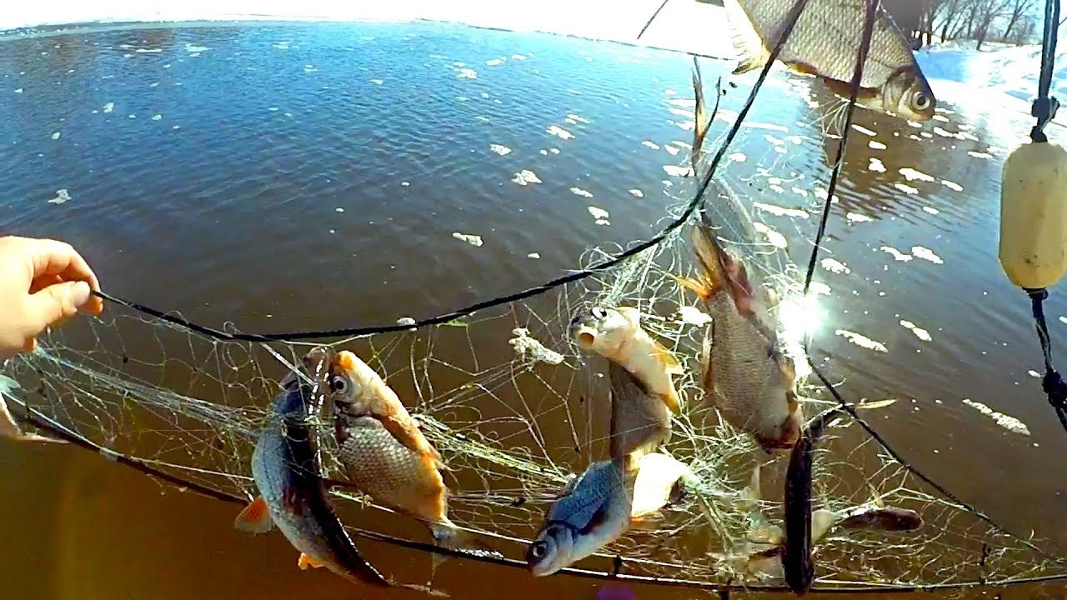
Если запрещенная снасть окажется в ваших руках, и при этом вы решите не сообщать о находке в Госинспекцию, с высокой долей вероятности вас могут уличить в браконьерстве. И если спиннингиста, случайно подцепившего «плутанку» блесной никто трогать не станет, то проверяющего чужие сети рыбака инспектора возьмут «в оборот» по-полной. Что и понятно. Совершая подобные действия, рыболов сам переходит черту закона, становясь в один ряд с браконьерами. Приготовьтесь заплатить за свою глупость. За нахождение в рыболовных угодьях с запрещенным орудием лова вас ждет административная ответственность по ч. 3 ст. 16.25 КоАП РБ, а это штраф от 5 до 30 базовых величин. Если же вы завладели, к примеру, браконьерской сетью, а в ней был улов, то готовьтесь понести более серьезное наказание. В зависимости от суммы нанесенного ущерба, оно может исчисляться сотнями базовых величин. При нанесении ущерба в особо крупном размере, велика вероятность стать осужденным по уголовной статье.
Вывод!!! В случае обнаружения на водоеме запрещенного орудия лова, стоит сразу же позвонить в Госинспекцию или Лепельскую МРИ. Помните, за вашими действиями могут наблюдать. Браконьер стал хитер и коварен, для отлова этих нелюдей сотрудники Госинспекции вынуждены применять спецсредства и устраивать облавы. Не давайте повода принять вас за браконьер.
ст.госинспектор Лепельской МРИ О.В.Жерносек

